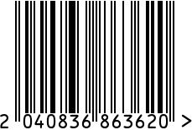
Часы настольные интерьерные
Артикул: 79MAL-5794-38NI-1

Вес (г): 3720
Габариты (ВхШхГ, см): 38х35х4
Состав: нерж. сталь, подставка –
Натуральный камень
Цвет: серебристый
Страна: Китай
Продавец: ООО «РУЗОНС»
Адрес: г.Москва, ВН.ТЕР.Г.,
Муниципальный

округ Обручевский,
пр-кт Ленинский, д.111, к.1

Часы настольные интерьерные
Артикул: 79MAL-5794-38NI-1
Вес (г): 3720
Габариты (ВхШхГ, см): 38х35х4
Состав: нерж. сталь, подставка –
Натуральный камень
Цвет: серебристый
Страна: Китай
Продавец: ООО «РУЗОНС»
Адрес: г.Москва, ВН.ТЕР.Г.,
Муниципальный
округ Обручевский,
пр-кт Ленинский, д.111, к.1

